3-9

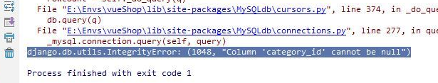

# [django:Column 'category_id' cannot be null"?](https://segmentfault.com/q/1010000011703881)

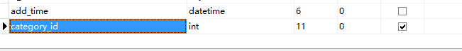

表中的category_id不允许为空，所以抛出外键异常，暂时没解决，手动将表改为允许为NUll，暂时将数据录入

但是后续数据查询出了错误

因为长时间没有解决

if categories.exists():

category = categories[0]

else:

category = GoodsCategory.objects.create(name=category_name)

goods.category = category

goods.save()

这段这样写了，但是又得到新的问题

django.db.utils.IntegrityError: (1048, "Column 'category_type' cannot be null")

将category_type默认为空时，可以执行了

5-4

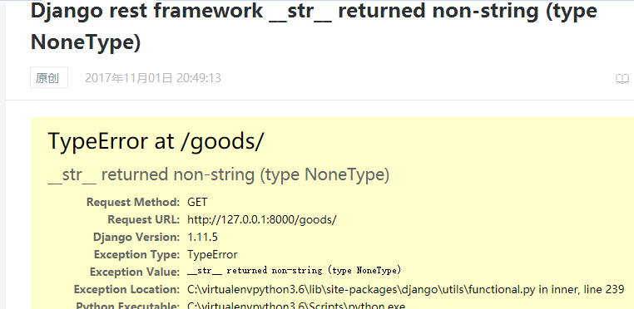

在登录状况下访问会报错

# **Django rest framework __str__ returned non-string (type NoneType)**

，退出登录就好了